

**МИНИСТЕРСТВО ПРОСВЕЩЕНИЯ**

**РОССИЙСКОЙ ФЕДЕРАЦИИ**

**(МИНПРОСВЕЩЕНИЯ РОССИИ)**

**Департамент внешних коммуникаций**

**и референтуры**

Люсиновская ул., д. 51, Москва, 115093

Тел. (495) 587-01-10, доб.3800 E-mail: d15@edu.gov.ru

________________ № __________

О поддержке просветительской

награды «Знание.Премия»-2025 Руководителям органов исполнительной власти субъектов Российской Федерации осуществляющих государственное

управление в сфере образования

Министерство просвещения Российской Федерации является постоянным партнером мероприятий и проектов, реализуемых Российским обществом «Знание» (далее – Общество). Одним из таких проектов Общества является Просветительская награда «Знание.Премия» (далее – Премия) – одна из авторитетнейших премий России в области просвещения, которая учреждена в 2021 году для признания достижений общественных деятелей, педагогов, лекторов, авторов, блогеров, популяризаторов науки, а также просветительских проектов и организаций из разных областей.

Целью проведения Премии является повышение значимости и престижа просветительской деятельности и просветителей в Российской Федерации и за ее пределами.

В 2025 году заявки на участие в пятом юбилейном сезоне Премии будут приниматься по 18 номинациям, в том числе по номинациям «За просветительскую деятельность в образовательной организации», «Юный просветитель», «За вклад в сохранение традиционных ценностей», а также по новой номинации «за вклад в сохранение памяти о подвигах защитников Отечества», приуроченной к празднованию Года защитников Отечества в России.

2

С целью усиления поддержки региональной просветительской деятельности в каждом из 89 субъектов Российской Федерации будут определены выдающиеся просветители и лучшие просветительские проекты, которые внесли значительный вклад в развитие просвещения в своем регионе. Прием заявок на участие в Премии открыт до 1 сентября 2025 года на официальном сайте Премии по адресу: https://award.znanierussia.ru/ (далее – сайт Премии).

Минпросвещения России просит оказать содействие в информировании сотрудников и учащихся подведомственных образовательных организаций вашего региона о возможности подать заявку на участие на сайте: Премии, а также в регистрации на сайте Премии всех потенциальных участников.

Контактное лицо со стороны Общества – Наливко Артур Валерьевич, менеджер по работе с участниками Премии, +7 (964) 581-79-18, a.nalivko@znanierussia.ru.

Приложение: информационные материалы на 1 л. в 1 экз.

Директор Департамента И.А. Шилкина

МШЭП

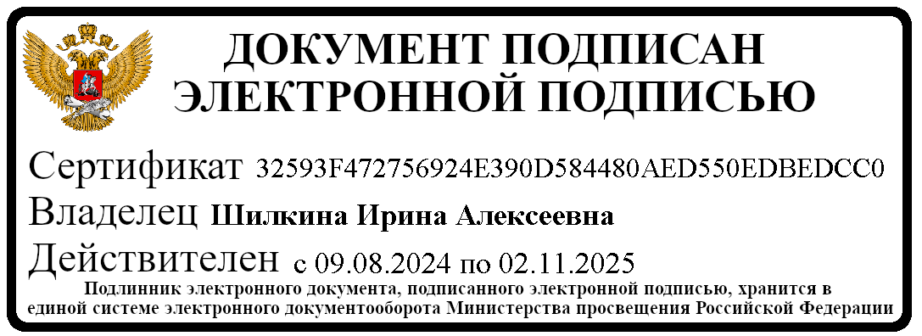

Аветисян С.О.

(495) 587-01-10, доб. 3833

О поддержке просветительской награды - 15